ROMOSS PSCO5C
Power Bank 5000mAh 10.5W
Instrukcja obsługi

-Sprawdzenie pozostałej pojemności
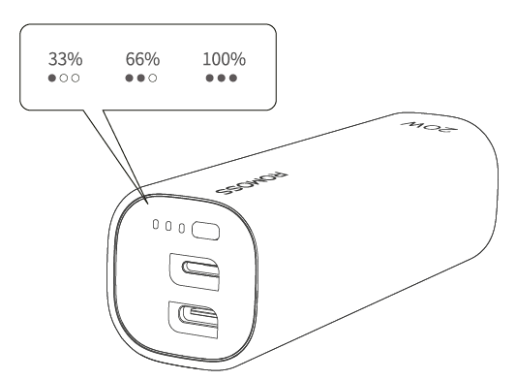

-Porty Lightning i Typ-C mogą być używane do ładowania urządzeń cyfrowych.
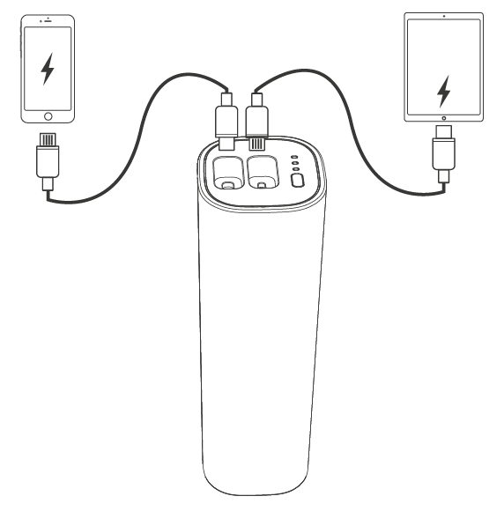

-Porty Lightning i Typ-C mogą być używane do ładowania power banku.
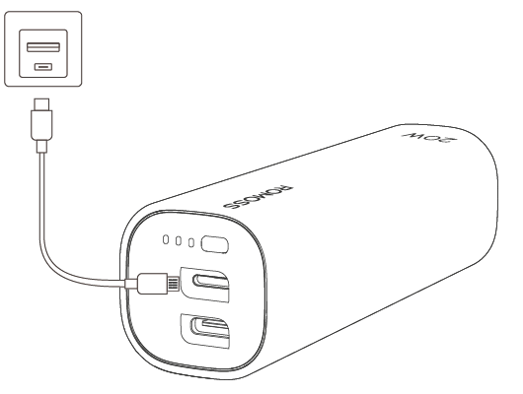


Power Bank z funkcją szybkiego ładowania

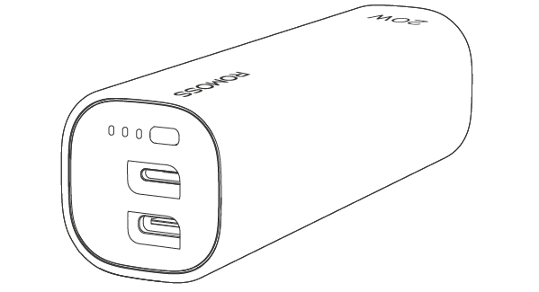

Specyfikacja techniczna
Product Name - Nazwa produktu -Power Bank z funkcją szybkiego ładowania
Model No. - Nr modelu -PSCO5P-121
Capacity - Pojemność -5000mAh/18Wh
Input -Wejście -5V=2.4A/9V=1.6A(Typ-C/Lightning)
Output -Wyjście -5V=2.4A/9V=2.22A / 12V=1.67A (Typ-C/Lightning)
Size -Rozmiar -101,5x30,5x30,5 mm (bez kabla)
Weight -Waga -~135g


Środki ostrożności



-Nie demontować, nie modyfikować, ani nie uderzać produktu.
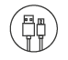

-Używaj dostarczonych lub certyfikowanych kabli.
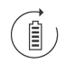

-Aby wydłużyć żywotność urządzenia, należy ładować go co najmniej raz na trzy miesiące.
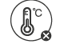

-Urządzenie należy obsługiwać w temperaturze otoczenia 0-35°C i przechowywać w temperaturze od -20°C do -45°C.


-Nie upuszczać, nie naciskać ani nie przekłuwać produktu.


-Produkt należy trzymać poza zasięgiem dzieci.


-Trzymać produkt z dala od jakichkolwiek płynów.

Producent:ROMOSS TECHNOLOGY CO., LIMITED
Adres:ROMOSS (HONG KONG) TECHNOLOGY CO,LTD (060572)

Podmiot odpowiedzialny:
Nazwa:INNPRO Robert Błędowski Sp. z o.o.
Adres:ul. Rudzka 65 c, 44-200 Rybnik, Polska
e-mail: zgloszenia@innpro.pl, safety@innpro.eu

Ostrzeżenia i informacje dotyczące bezpieczeństwa
Wszelkie informacje dotyczące użytkowania produktu znajdują się w instrukcji obsługi. Zanim zaczniesz z niego korzystać, zapoznaj się z jej treścią i stosuj się do zawartych w niej wskazówek.

Przed użyciem zapoznaj się również z poniższymi informacjami:

Ostrzeżenia dotyczące użytkowania
Zagrożenie dla dzieci:
- Produkt nie jest przeznaczony dla dzieci.
- Przechowuj produkt w miejscu niedostępnym dla dzieci, aby uniknąć ryzyka obrażeń lub uszkodzenia urządzenia.
Ryzyko uszkodzenia urządzenia:
- Nigdy nie używaj powerbanku, jeśli jego obudowa jest uszkodzona, zdeformowana lub przegrzana.
- Unikaj przeciążania urządzenia.
- Stosuj wyłącznie kable i ładowarki zgodne ze specyfikacją powerbanku, aby uniknąć przegrzania lub uszkodzenia akumulatora.
Ryzyko przegrzania i pożaru:
- Nie pozostawiaj powerbanku w miejscach narażonych na działanie wysokiej temperatury, takich jak wnętrze samochodu w upalne dni.
- Podczas ładowania upewnij się, że powerbank jest umieszczony na stabilnej powierzchni z dobrą wentylacją.
- Nie przykrywaj powerbanku podczas ładowania – w przeciwnym razie zwiększa się ryzyko jego przegrzania.
Ryzyko porażenia prądem:
- Nigdy nie manipuluj przewodami ani złączami powerbanku mokrymi rękami.
- Podłączaj urządzenia wyłącznie do portów zgodnych z ich specyfikacją techniczną.

Informacje dotyczące prawidłowego użytkowania
Ładowanie:
- Ładuj urządzenie w temperaturach zgodnych z zaleceniami producenta.
Podłączanie urządzeń:
- Podłączaj urządzenia do odpowiednich portów wyjściowych, aby zapewnić bezpieczne i efektywne ładowanie.
- Jeśli powerbank oferuje szybkie ładowanie, upewnij się, że Twoje urządzenie obsługuje tę technologię.
Przechowywanie i transport:
- Przechowuj powerbank w suchym miejscu, z dala od wilgoci, kurzu i źródeł ciepła.
- Transportuj urządzenie w etui ochronnym, aby zapobiec uszkodzeniom mechanicznym i przypadkowemu zwarciu złączy.
- Unikaj przechowywania całkowicie rozładowanego powerbanku przez dłuższy czas.

Dodatkowe środki ostrożności
Serwis i konserwacja:
- Regularnie sprawdzaj stan powerbanku pod kątem widocznych uszkodzeń, takich jak pęknięcia obudowy, odkształcenia czy wycieki.
- Nie należy samodzielnie demontować ani modyfikować urządzenia.
- W przypadku awarii lub uszkodzenia powerbanku skontaktuj się z autoryzowanym serwisem – nie próbuj samodzielnie naprawiać urządzenia.

Bezpieczna utylizacja:
- Zużyte powerbanki należy utylizować zgodnie z lokalnymi przepisami dotyczącymi odpadów elektronicznych.
- Nie wyrzucaj urządzenia do odpadów komunalnych – skontaktuj się z lokalnym punktem zbiórki sprzętu elektrycznego.

Jeśli potrzebujesz dodatkowych informacji dotyczących produktu, skontaktuj się z działem obsługi klienta (e-mail: hurt@innpro.pl, strona internetowa: https://innpro.pl/) lub z innym specjalistą.

Ochrona środowiska


Zużyty sprzęt elektroniczny oznakowany zgodnie z dyrektywą Unii Europejskiej, nie może być umieszczany łącznie z innymi odpadami komunalnymi. Podlega on selektywnej zbiórce i recyklingowi w wyznaczonych punktach. Zapewniając jego prawidłowe usuwanie, zapobiegasz potencjalnym, negatywnym konsekwencjom dla środowiska naturalnego i zdrowia ludzkiego. System zbierania zużytego sprzętu zgodny jest z lokalnie obowiązującymi przepisami ochrony środowiska dotyczącymi usuwania odpadów. Szczegółowe informacje na ten temat można uzyskać w urzędzie miejskim, zakładzie oczyszczania lub sklepie, w którym produkt został zakupiony.

Produkt spełnia wymagania dyrektyw tzw. Nowego Podejścia Unii Europejskiej (UE), dotyczących zagadnień związanych z bezpieczeństwem użytkowania, ochroną zdrowia i ochroną środowiska, określających zagrożenia, które powinny zostać wykryte i wyeliminowane.

Akumulator Li-Ion
Urządzenie wyposażone jest w akumulator LI ION (litowo-jonowy), który z uwagi na swoją fizyczną i chemiczną budowę starzeje się z biegiem czasu i użytkowania. Producent określa maksymalny czas pracy urządzenia w warunkach laboratoryjnych, gdzie występują optymalne warunki pracy dla urządzenia, a sam akumulator jest nowy i w pełni naładowany. Czas pracy w rzeczywistości może się różnić od deklarowanego w ofercie i nie jest to wada urządzenia a cecha produktu. Aby zachować maksymalną żywotność akumulatora, nie zaleca się go rozładowywać do poziomu poniżej 3,18 V lub 15% ogólnej pojemności. Niższe wartości, jak np. 2,5 V dla ogniwa uszkadzają je trwale i nie jest to objęte gwarancją. W przypadku zaniechania używania akumulatora lub całego urządzenia przez czas dłuższy niż jeden miesiąc należy akumulator naładować do 50% i sprawdzać cyklicznie co dwa miesiące poziom jego naładowania. Przechowuj akumulator i urządzenie w miejscu suchym, z dala od słońca i ujemnych temperatur.

Akumulator LIPO
Urządzenie wyposażone jest w akumulator LI ION (litowo jonowy), który z uwagi na swoją fizyczną i chemiczną budowę starzeje się z biegiem czasu i użytkowania. Producent określa maksymalny czas pracy urządzenia w warunkach laboratoryjnych, gdzie występują optymalne warunki pracy dla urządzenia, a sam akumulator jest nowy i w pełni naładowany. Czas pracy w rzeczywistości może się różnić od deklarowanego w ofercie i nie jest to wada urządzenia a cecha produktu. Aby zachować maksymalną żywotność ogniw akumulatora, nie zaleca się go rozładowywać do poziomu poniżej 3,18 V dla pojedynczego ogniwa lub 15% ogólnej pojemności. Niższe wartości, jak np. 2,5 V dla ogniwa uszkadzają je trwale i nie jest to objęte gwarancją. W przypadku zaniechania używania akumulatora lub całego urządzenia przez czas dłuższy niż jeden miesiąc należy akumulator naładować do 50% i sprawdzać cyklicznie co dwa miesiące poziom jego naładowania. Przechowuj akumulator i urządzenie w miejscu suchym, z dala od słońca i ujemnych temperatur.

Konserwacja
Produkt należy regularnie konserwować (czyścić) we własnym zakresie lub przez wyspecjalizowane punkty serwisowe na koszt i w zakresie użytkownika. W przypadku braku informacji o koniecznych akcjach konserwacyjnych, cyklicznych lub serwisowych w instrukcji obsługi, należy regularnie minimum raz na tydzień oceniać odmienność stanu fizycznego produktu od fizycznie nowego produktu. W przypadku wykrycia lub stwierdzenia jakiejkolwiek odmienności należy pilnie podjąć kroki konserwacyjne (czyszczenie) lub serwisowe. Brak poprawnej konserwacji (czyszczenia) i reakcji w chwili wykrycia stanu odmienności może doprowadzić do trwałego uszkodzenia produktu. Gwarant nie ponosi odpowiedzialności za uszkodzenia wynikające z zaniedbania.

Środki ostrożności
- Przed przystąpieniem do ładowania sprawdź, czy styki urządzenia są czyste.
- Nigdy nie pozostawiaj urządzenia podczas użytkowania i ładowania bez nadzoru.
- Zadbaj o to, aby w sytuacji awaryjnej móc szybko odłączyć urządzenie od źródła zasilania.
- Nigdy nie wystawiaj urządzenia na działanie wysokiej temperatury.
- Ładuj urządzenie w miejscu suchym i dobrze wentylowanym z dala od materiałów łatwopalnych, zachowaj wolną przestrzeń min 1 m od innych obiektów.
- Nigdy nie zakrywaj urządzenia podczas ładowania
- Nigdy nie używaj zasilacza, stacji ładowania, kabli itp. bez rekomendacji i atestu producenta.
- Zadbaj o swoje mienie, urządzenie wyposażone jest w ogniwa, które są trudne do ugaszenia, wyposaż się w płachtę gaśniczą.

Szczegółowe informacje o warunkach gwarancji dystrybutora / producenta dostępne są na stronie internetowej: https://serwis.innpro.pl/gwarancja

